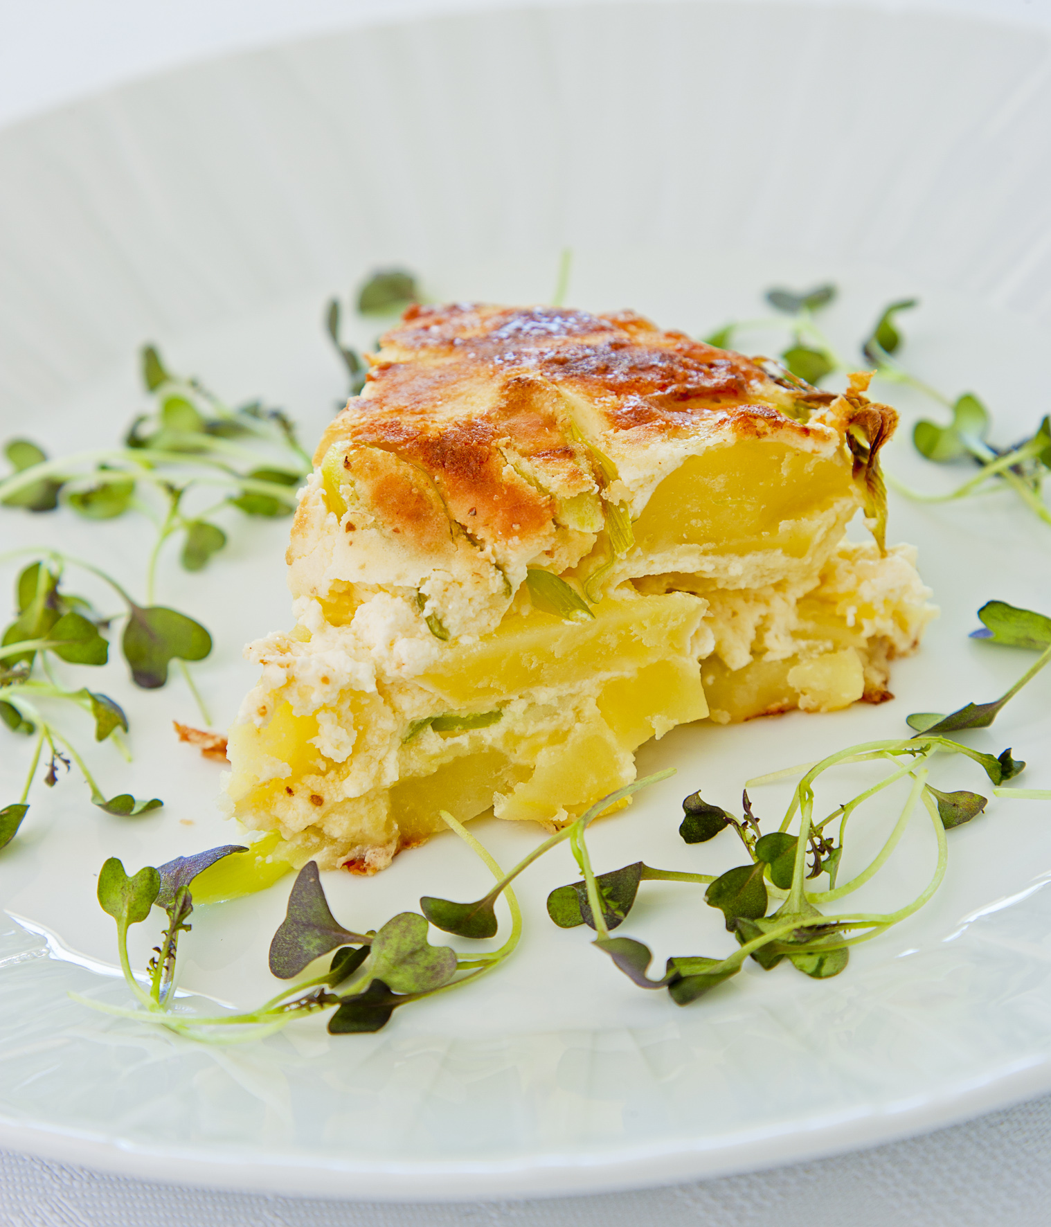
Sveriges vardagskockar presenterar nya favoritrecept med utvalda potatissorter i säsong varje månad. Månadens recept i juli presenteras av Jessica Lisehamn som erövrade titeln Årets Studentkock – tema potatis 2011. Alla bilder och recept är fria för publicering.
Månadens recept juli 2011: Potatischeesecake
Receptmakare: Jessica Lisehamn
Bild: Staffan Andersson
Vinnande bidrag till Årets studentkock – tema potatis. En av 90-talets mest populära rätter, en krämig, smakrik och god kaka. Juryns motivering är att i kombination med en ljuvligt god smak är den även enkel och billig att tillaga. Utmärkt rätt att servera på buffén, till grillat eller till fisken. God även dagen efter. Alla sorters potatis går att använda, nu på sommaren går det utmärkt med färskpotatisen.
Potatischeesecake
8 personer
700 gr kokt potatis, ex. King Edward
400 gr färskost t ex Philadelphiaost
3 ägg
2 dl creme fraiche
300 gr riven västerbottenost
6 st salladslökar, 2 – 3 dl
Salt, peppar
Garnering, om man vill:
200 gram färskost med gräslök
Kapris, mejram, paprikabitar
Smörj en rund form med löstagbar kant eller lägg ett bakplåtspapper i formen. Skala och skär potatisen i skivor. Mixa eller rör samman färskost, ägg och creme fraiche, blanda i den rivna osten. Skär salladslöken i tunna skivor. Varva potatis, oströran och lök i formen. Salta och peppra mellan varven. Ugnsbaka i 175 grader 40 - 50 minuter tills den fått fin färg och stelnat.
Garnering: Bred på färskost och garnera med kapris, mejram och paprikabitar Servera den varm och gärna med skivad pastrami eller skinka.

Månadens recept är ett samarbete mellan branschorganisationen Svensk Potatis och Studentkrubb.se. Vinnare har utsetts i tävlingen Årets Studentkock – tema potatis som arrangerades av Studentkrubb.se och Svensk Potatis. Kockarna presenterar nya favoritrecept med utvalda potatissorter i säsong varje månad. Syftet är att väcka intresse och lust att laga mat med potatis. Aktiviteten är en del av projektet Merpotatis.nu som finansieras med stöd från Europeiska Unionen och Lantbrukarnas riksförbund . www.merpotatis.nu

